RF0202 – cadastro de grupos
Ator: | Usuário Administrador
Descrição: | O administrador do MetricView deve poder incluir, editar, excluir e visualizar grupos do portal para posteriormente poder associá-los à usuários e permissões do sistema.
Restrições: | - Incluir  - O administrador não deverá poder incluir mais de um grupo com o mesmo nome; [MSGE20]  - Excluir  - Ao excluir um grupo os usuários não são excluídos.  - Ao excluir um grupo, os usuários pertencentes a ele perderão as respectivas permissões.  - O sistema deverá pedir confirmação ao excluir um grupo. [MSGL7]
Regras de Negócio: | Não se aplica.
Mensagens | MSGC1, MSGE1, MSGE10, MSGE11, MSGE20, MSGL7, MSGL11, MSGL13, MSGL14
Relação: | RF0201, RF0202, RF0203, RF0204
Situação: | Em especificação
Referências: | MetricView-Documento_de_Requisitos;  MetricView-Documento_de_Mensagens_do_Sistema.

Tela:

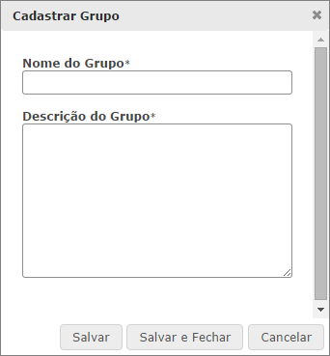
Tela 1 – Cadastrar Grupo

Campos:
Nome do grupo: O preenchimento desde campo será obrigatório; [MSGE1] [MSGE10]
Descrição do grupo: O preenchimento desde campo será obrigatório. [MSGE1] [MSGE11]
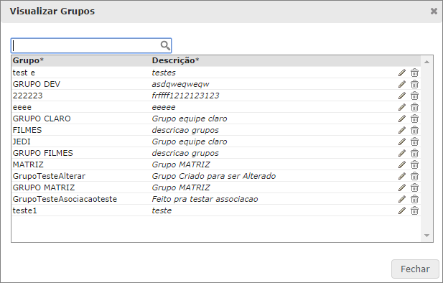
Tela 2 – Visualizar Grupos

Filtro:
Filtrar: O filtro será realizado pelos campos da tabela tanto por “grupo” ou por “descrição”.

Tabela:
Grupo: Nome do grupo cadastrado pelo usuário;
Descrição: Descrição de cada grupo;
Editar: Edição dos campos “grupo” e “descrição”; [MSGE20] [MSGC1]
Excluir: O preenchimento desde campo será obrigatório; [MSGE1] [MSGL14]

Logs
- Incluir: MSGL11;
- Alterar: MSGL13;
- Excluir: MSGL7.

